در صورت وجود مشکل ،ابهام ویا سوال در خصوص برنامه "تحول نظام سلامت" با سامانه 1590 تماس حاصل فرمایید.
سامانه پیامک :10008495137
این سامانه به منظور دریافت نظرات، پیشنهادات و انتقادات مردم در خصوص خدمات درمانی در استان ، فعال شده است.
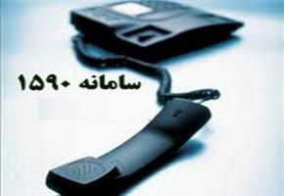
این سامانه هم اکنون در معاونت درمان دانشگاه مستقر شده است و دسترسی به آن در سراسر استان، از طریق تلفن ثابت و همراه و بدون نیاز به پیش‌شماره و بدون پرداخت هزینه ، امکانپذیر است.
هدف از راه‌اندازی این سامانه ارتقای خدمات سلامت، ارتباط با مردم و استفاده از نقطه‌نظرات آنها می باشد.

ستاد اجرایی برنامه تحول نظام سلامت/کمیته تبلیغات واطلاع رسانی

